聲明五 生態神學思想模式

第二組員共同討論之結論
二月中旬，有機會到花蓮保祿牧靈中心參加輔大神學院舉辦的「基督徒的生態觀、靈修及責任」神學研習會。以下是第三天本組的討論報告。附圖：
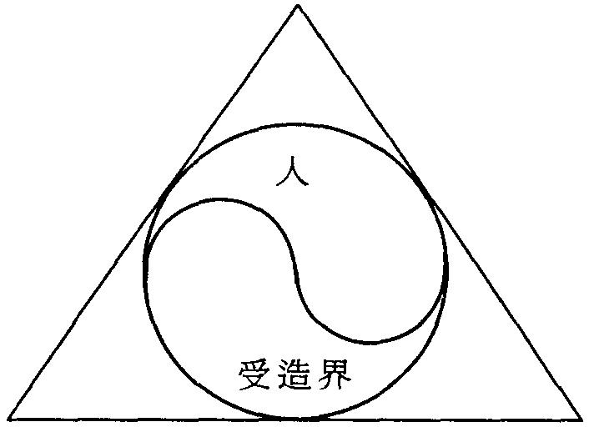
天主聖三三位一體：三角形三邊分別代表天主聖三，也因其不可分，所以三邊緊緊連系在一起成爲一個三角形；圓形代表愛的圓滿，而圓則表示所有的受造物。天主聖三因著愛與合作，創造了整個受造界。圓中間的曲線則代表天主聖三的愛在受造界之中運行。
天主聖三的創造工程包括了天、地、海、日月、星辰、草木、飛禽、爬蟲、野獸以及按天主的肖像所造的人。人是整個受造界中唯一按天主的肖像所造的，可說是受造界中的珍珠，因此占了圓上的一半；但是人與其他的受造物互爲一體，不能自絕於受造界之外而生存，必需與其他受造物充分合作，因此各占一半成爲一個圓。
圓中間的曲線也表示人與其他的受造物之間，應有一個均衡的發展。爲了維持人類成爲天主肖像的尊嚴，人應該妥善地管理所有的受造物，不可爲了提升人類物質生活的需求，而無止境地發展擴張，以致於破壞了生態界—一生産、消費、分解的自然迴圈，使得其他受造物無法生存；然而對其他受造物的保護與治理，也不可侵犯人身爲天主肖像的尊嚴。換言之，爲了人的生存，糧食、水電等資源及土地開發，應該有所規劃，並知所節制，不應濫殺、濫建、濫墾；另一方面，有越來越多的人飼養寵物，呵護備至，動輒爲寵物美容花上千元，卻視周遭寂寞老人或貧病的鄰居於不顧。當然，在取得人與其他受造物間，應有的均衡的過程中，往往有過之或不及之處，必須不斷地由生活經驗中學習、調整，因此分開兩個半圓的是一條曲線而不是一條直線。
既然天主授權我們代爲治理一切生物，我們就要作到善良管理人應盡的責任。讓我們都能超越人的本位主義與自私，以共存共榮的心情，對地球付出真心的關懷。

後記
天主許我們爲他鍾愛的子女，如果我們對環境的破壞仍抱著冷漠與自私的態度，到末了，不論我們看得到或看不到，受害的還是身爲天主子女的人。再也沒有比這件事更傷約的心了。
主基督，你教導我們：解決生活需求的真正方法不是擴張而是節約與惜福。求你讓我更深切地體驗到，唯有單純而簡樸的生活，才能獲得心靈深處的坦蕩與平安，而你，就在那裏。阿們。

